课时内容 | 广告的视觉传达 | 授课时间 | 90分钟 | 课时 | 2
教学目标 | 掌握广告视觉化的重要性。  掌握广告视觉性的要求。
教学重点 | 广告视觉性的要求。  广告品牌信息的传达。
教学难点 | 广告怎么进行的品牌信息的传达。
教学设计 | - 教学思路：（1）掌握广告的视觉传达，使学生掌握广告的视觉传达方式；（2）最后安排拓展延伸和实战与提升。  - 教学手段：通过视觉营销的体现和布局，使学生对视觉营销进一步了解，并对布局等基础知识进行掌握。  - 教学资料及要求：除教材中讲解的知识，学生可在现实店铺生活了解和学习视觉营销广告视觉传达。
教学内容
知识回顾：在前面讲解了视觉营销的基础知识，下面对布局方式分别进行介绍。
讨论问题：
1、广告的重要性主要体现在哪些方面？
2、广告怎么传达品牌信息？有哪些注意事项？
3、广告是怎么强调视觉性的？
2.3 广告的视觉传达
本节导读
视觉文化时代，广告作为传播信息的媒介，要将信息尽可能最有效地传达出去，必须要引起大众的注意。因此，强调视觉化和注意力是广告视觉传达的重点。广告文化是广告创意过程中，借助各种表现手段、表现形式、表现符号与商品信息相融合而转化成视觉化广告的过程。换而言之，广告必须通过一定的文化符号来说明“商品”是什么，而客户对商品的理解和认知也是通过对这些符号的解读来实现的。
2.3.1 广告视觉化的重要性
广告是营销的一种途径。在营销过程中，通过制作具有视觉效果的广告进行传播，从而达到营销的目的。因此广告的视觉化体现不但能使画面展现的效果更强， 还能提升营销效果，促进成交量。
1．传递价值理念
广告文化是广告活动过程及其广告作品所蕴含并传播的知识、观念的总和，是营销中的一种重要方式。它需要将视觉元素通过不同的图像或是文字进行传播。因此，广告在传递商品信息的同时，也同时兼顾着传播商品价值、消费方式等内容。并常常以品牌标志、代言、表达商品特殊功能的象征性文字和图案等具有视觉表现形式的营销方式，展现在客户面前。通过这些视觉信息的传递不但能使营销效果最大化，还能使客户的接受度更高。在传递这些视觉信息时也满足了对文化、精神的需求。
2．传递情感因素
现代广告诉求已从原来的单一功能诉求转向情感诉求，广告更关注人的情感需要，从内心出发，其营销内容以打动客户内心为目的，使其从内心接受商品。
3．引领生活时尚潮流
广告是社会发展的映射，是时尚潮流的风向标。而广告营销不单单只是活动的介绍，还应该通过画面、文字、明星形象、色彩等传递时尚信息，引领时尚潮流， 以达到营销的目的。品牌已成为现代时尚消费、理念、价值观的标志，受到大多数客户青睐。品牌的标志、明星的服饰、时尚样式、流行的趋势等信息，都可以通过广告画面直观反映出来，通过不同途径的营销传达给大众消费者，形成大众追捧的时尚潮流。
2.3.2 广告视觉性的要求

2.3.3 广告品牌信息的传达
店铺的形象和品牌决定了店铺和商品在客户心中的地位，这一地位通常靠店铺的实力和广告战略来维护和塑造。在针对实体店铺的营销中，报纸广告，杂志广告由于受众广、发行量大、可信度高而具有很强的品牌塑造能力。而针对网络店铺的营销，除了可通过实体店铺宣传外，还可参加不同的活动，加大品牌的认知度，从而达到传达品牌信息的目的。
2.3.4 任务实训及考核
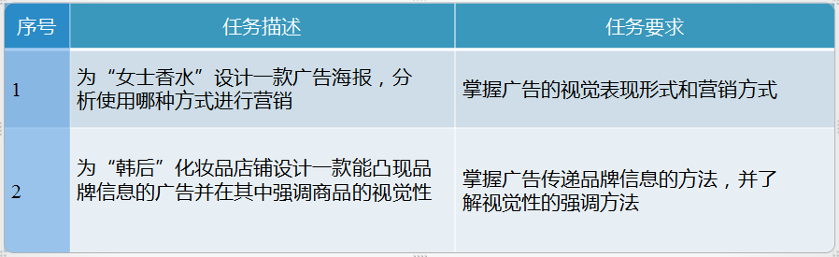
小结 | - 掌握广告的品牌传达。  - 掌握广告的视觉性要求。
思考及作业 | 想一想：  - 如何做好广告视觉化？  练一练：  